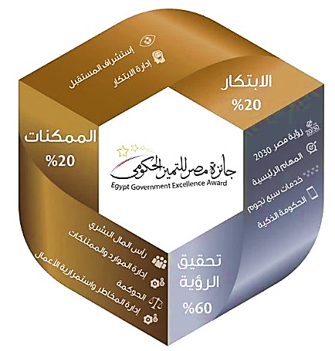

2025م

نموذج الترشح لجائزة المؤسسة المتميزة "الكلية المتميزة"

إعداد
د. منى محمد شحات محمود أ.د. كريمة رمضان أبوزيد
وحدة التميز المؤسسي
طلب الترشح
لجائزة جامعة جنوب الوادي " للعام 2024/2025م
"أفضل كلية "
" المؤسسة الحكومية المتميزة"

اسم الكلـــــــــــــية
اســـــــم منسق الكــــــــلية
البريد الإلكتروني للمؤسسة

جدول المحتويات
1 تحقيق الرؤية 3
1.1 رؤية مصر 2030 3
1.2 المهام الرئيسية 5
1.3 خدمات سبع نجوم 7
1.4 الحكومة الذكية 9
2 الإبتكار Error! Bookmark not defined.
2.1 إستشراف االمستقبل 11
2.2 إدارة الابتكار 13
3 الممكنات 15
3.1 رأس المال البشري 15
3.2 الممتلكات والموارد 17
3.3 الحوكمة 19
3.4 إدارة المخاطر وإستمرارية الأعمال 21

- تحقيق الرؤية
  - رؤية مصر 2030
القدرات (500 كلمة بحد أقصى)

مؤشرات الأداء ( يتم تكرار الجدول لكل مؤشر)
اسم المؤشر
الرمز
وحدة القياس
النمط
نوع مؤشر الأداء
دورية القياس
سنة البدء | بداية الربع / بداية النصف | المستهدف | الفعلي

الأدلة الداعمة

  - المهام الرئيسية
القدرات ( 500 كلمة بحد أقصي )

مؤشرات الأداء ( يتم تكرار الجدول لكل مؤشر)
اسم المؤشر
الرمز
وحدة القياس
النمط
نوع مؤشر الأداء
دورية القياس
سنة البدء | بداية الربع / بداية النصف | المستهدف | الفعلي

الأدلة الداعمة

  - خدمات سبع نجوم
القدرات ( 500 كلمة بحد أقصي )

مؤشرات الأداء ( يتم تكرار الجدول لكل مؤشر)
اسم المؤشر
الرمز
وحدة القياس
النمط
نوع مؤشر الأداء
دورية القياس
سنة البدء | بداية الربع / بداية النصف | المستهدف | الفعلي

الأدلة الداعمة

  - الحكومة الذكية
القدرات ( 500 كلمة بحد أقصي )

مؤشرات الأداء ( يتم تكرار الجدول لكل مؤشر)
اسم المؤشر
الرمز
وحدة القياس
النمط
نوع مؤشر الأداء
دورية القياس
سنة البدء | بداية الربع / بداية النصف | المستهدف | الفعلي

الأدلة الداعمة

- الابتكار
  - إستشراف المستقبل
القدرات ( 500 كلمة بحد أقصى )

مؤشرات الأداء ( يتم تكرار الجدول لكل مؤشر)
اسم المؤشر
الرمز
وحدة القياس
النمط
نوع مؤشر الأداء
دورية القياس
سنة البدء | بداية الربع / بداية النصف | المستهدف | الفعلي

الأدلة الداعمة

  - إدارة الابتكار
القدرات ( 500 كلمة بحد أقصى )

مؤشرات الأداء ( يتم تكرار الجدول لكل مؤشر)
اسم المؤشر
الرمز
وحدة القياس
النمط
نوع مؤشر الأداء
دورية القياس
سنة البدء | بداية الربع / بداية النصف | المستهدف | الفعلي

الأدلة الداعمة

- الممكنات
  - رأس المال البشري
القدرات ( 500 كلمة بحد أقصى )

مؤشرات الأداء ( يتم تكرار الجدول لكل مؤشر)
اسم المؤشر
الرمز
وحدة القياس
النمط
نوع مؤشر الأداء
دورية القياس
سنة البدء | بداية الربع / بداية النصف | المستهدف | الفعلي

الأدلة الداعمة

  - الممتلكات والموارد
القدرات ( 500 كلمة بحد أقصى )

مؤشرات الأداء ( يتم تكرار الجدول لكل مؤشر)
اسم المؤشر
الرمز
وحدة القياس
النمط
نوع مؤشر الأداء
دورية القياس
سنة البدء | بداية الربع / بداية النصف | المستهدف | الفعلي

الأدلة الداعمة

  - الحوكمة
القدرات ( 500 كلمة بحد أقصى )

مؤشرات الأداء ( يتم تكرار الجدول لكل مؤشر)
اسم المؤشر
الرمز
وحدة القياس
النمط
نوع مؤشر الأداء
دورية القياس
سنة البدء | بداية الربع / بداية النصف | المستهدف | الفعلي

الأدلة الداعمة

  - إدارة المخاطر واستمرارية الأعمال
القدرات ( 500 كلمة بحد أقصى )

مؤشرات الأداء ( يتم تكرار الجدول لكل مؤشر)
اسم المؤشر
الرمز
وحدة القياس
النمط
نوع مؤشر الأداء
دورية القياس
سنة البدء | بداية الربع / بداية النصف | المستهدف | الفعلي

الأدلة الداعمة

رابط دليل بطاقات مؤشرات الأداء ومقاييس الرأي لمعايير المؤسسة الحكومية المتميزة (فئة الكليات الحكومية) الوارد بدليل المؤسسة الحكومية المتميزة (الكليات) بجائزة مصر للتميز الحكومي
https://drive.google.com/file/d/12Z-2nZMRxLIVTkFZ_RC5OIueAXjqNVHa/view?usp=sharing



فريق عمل الكلية
م | الإســــــم | الوظيفة | الهاتف | البريد الإلكتروني

